A XXXVI. ÖVEGES JÓZSEF EMLÉKVERSENY FELADATAI MATEMATIKÁBÓL

2015. november 7.

*A feladatokkal 60 percig foglalkozhatsz, minden feladat teljes megoldása 10 pontot ér. A számológépedet és a függvénytáblázatodat használhatod. Kérjük, hogy minden feladat megoldását arra a lapodra írd, amelyen a feladat sorszáma szerepel!  
Jó munkát, eredményes feladatmegoldást kívánunk!*

**M1.**

Hat darab, 1 cm sugarú régi pénzérmét szeretnénk díszdobozba csomagolni. Kétféle típusban gondolkodunk: szabályos háromszög vagy szabályos hatszög alapú dobozban, amelyekben az ábrán látható módon helyezkednének el az érmék.

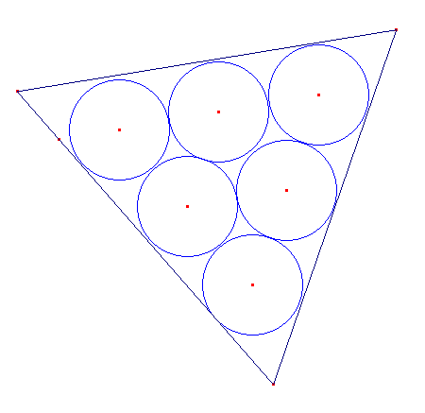 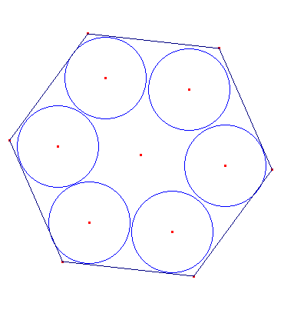

A dobozok oldalát egy szép és drága aranyfüst csíkkal díszítenénk. Melyikhez kellene rövidebb darab ebből az anyagból, és mennyivel lenne rövidebb a másiknál?

*Folytatás a túloldalon!*

**M2.**

Viki és Gábor 46 kollégájukkal együtt egy konferencián vettek részt a hétvégén. Gazdasági, kereskedelmi, illetve marketing szekciókban dolgoztak és mindenki kivette a részét a munkából.

Ők a gazdasági és a kereskedelmi szekcióban is tevékenykedtek, de a marketingben nem. Arról beszélgettek, hogy hányan lehettek, akik mindhárom területen dolgoztak.

Viki azt tudta, hogy a csak egy szekcióban dolgozók száma a több szekcióban dolgozók számának 60 %-a, valamint a marketing és gazdasági szekcióban hatszor annyi a résztvevők száma, mint a mindhárom szekcióban dolgozóké. Gábor információi szerint a marketing és a kereskedelmi szekcióban tevékenykedők száma pontosan annyi, mint a mindhárom szekcióban dolgozók száma, illetve a gazdasági és kereskedelmi szekcióban összesen tízen dolgoztak.   
Milyen választ kaptak kérdésükre?

**M3.**

Mekkora az x és y pozitív egész számok értéke, ha teljesül rájuk a következő összefüggés:

$x^{2}-4∙y^{2}-6∙x-20∙y=2015$